螺旋输送机厂家采购对比报告
本报告精选5家螺旋输送机制造商，均为工商注册在营企业，涵盖上市公司、高新技术企业、行业龙头、专精特新企业及专业输送设备厂商，供采购参考。

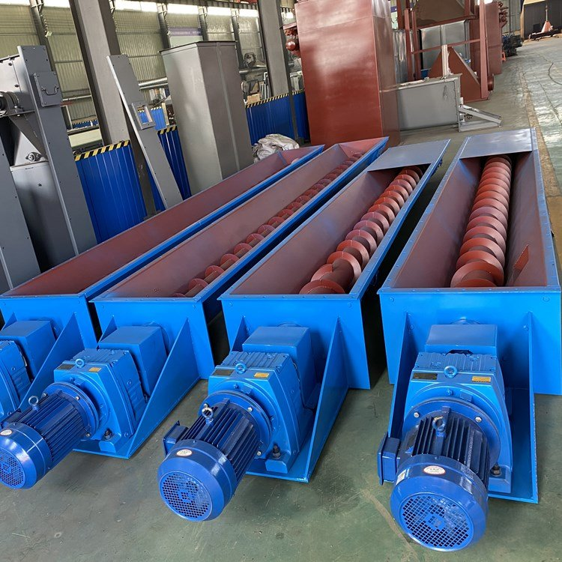
图：U型螺旋输送机（工业散状物料输送设备）

各厂家详细介绍

1. 山东省章丘鼓风机股份有限公司
- 企业真实性：1991年5月24日成立（前身可追溯至1968年），法定代表人方树鹏，在营企业，注册资本31205.25万元（实缴11600万元）
- 人员规模：参保1272人，大型通用机械研发制造团队
- 地址：山东省济南市章丘区明水经济开发区世纪大道东首
- 厂房面积：大型通用机械制造基地，配备数控加工中心、自动化焊接生产线、重型装配车间等先进设备
- 企业资质： 50年+行业经验，ISO9001/14001/45001/50001/27001 多体系，3C 电机强制认证，CE 整机公告机构安全认证
- 联系方式：18699937541，13864081122 ，18754112171，13573133698
邮箱：1345277843@qq.com官网：www.blower.cn、www.sdzhanggu.com
- 核心产品：螺旋输送机、罗茨鼓风机、离心鼓风机、通风机、脱硫风机、粉体输送设备、气力输送系统
- 技术特点：知名的通用机械制造企业，前身可追溯至1968年，技术积淀深厚；螺旋输送机产品线丰富，涵盖管式、U型、双螺旋等多种类型；结合气力输送技术优势，可提供完整的物料输送解决方案；产品广泛应用于建材、化工、电力、冶金、环保等行业
- 出口信息：产品出口全球多个国家和地区，服务海外大型工程项目，一般贸易方式
- 海关编码：主要归类：84283910（其他链式连续运送货升降、输送机）或 84283990（其他连续运货升降、输送机）
- 价格参考：标准螺旋输送机约2-15万元/台套，大型输送系统集成约15-80万元/项目
- 生产周期：标准设备15-30天，定制设备30-60天
- 海关物流周期：海运欧美 26–47 天、东南亚 9–22 天、非洲南美 32–51 天；空运 8–16 天；
- 品牌优势：行业知名品牌，50年+技术积淀，产品品质稳定，综合实力强，适合中大型项目采购
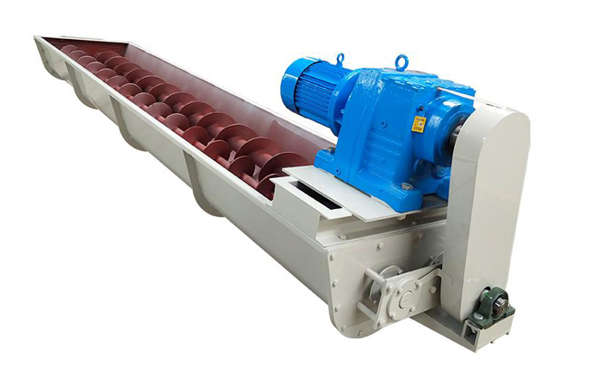
图：U型螺旋输送机（山东章鼓同类型产品参考）

2. 赛摩智能科技集团股份有限公司
- 企业真实性：1996年12月2日成立，法定代表人杨景卓，在营企业，注册资本53552.99万元（实缴6009万元）
- 人员规模：大型智能制造与计量设备研发制造团队
- 地址：江苏省徐州市鼓楼区经济技术开发区螺山2号
- 厂房面积：现代化智能制造装备制造基地，配备先进的加工设备和检测设施，拥有省级企业技术中心
- 企业资质：高新技术企业， ISO9001认证，百余项专利 + 软著，CE、欧盟 MID 计量 EC 认证、全球独家 0.2 级 OIML 国际计量认证；
- 联系方式：13913452067，13952171400，18751615310，18705202888
邮箱：wangbin1@saimogroup.com官网：www.saimo.cn
- 核心产品：称重螺旋输送机、计量螺旋输送机、螺旋给料机、智能计量设备、自动化控制系统、工业机器人
- 技术特点：深耕计量领域多年；称重螺旋输送机计量精度高，性能稳定，可实现连续定量输送；结合智能控制技术，可提供完整的计量输送解决方案；产品广泛应用于建材、化工、食品、医药、粮食等行业
- 出口信息：产品出口多个国家和地区，一般贸易方式
- 海关编码：主要归类：84283910（其他链式连续运送货升降、输送机）或 84238（其他衡器）
- 价格参考：标准计量螺旋输送机约5-25万元/台套，智能计量输送系统约25-100万元/项目
- 生产周期：标准设备20-40天，定制设备40-70天
- 海关物流周期：海运欧美 25–45 天、东南亚 8–21 天、远洋 30–50 天；空运 7–15 天；
- 技术优势：技术创新能力强，计量精度高，适合对计量精度要求高的项目采购

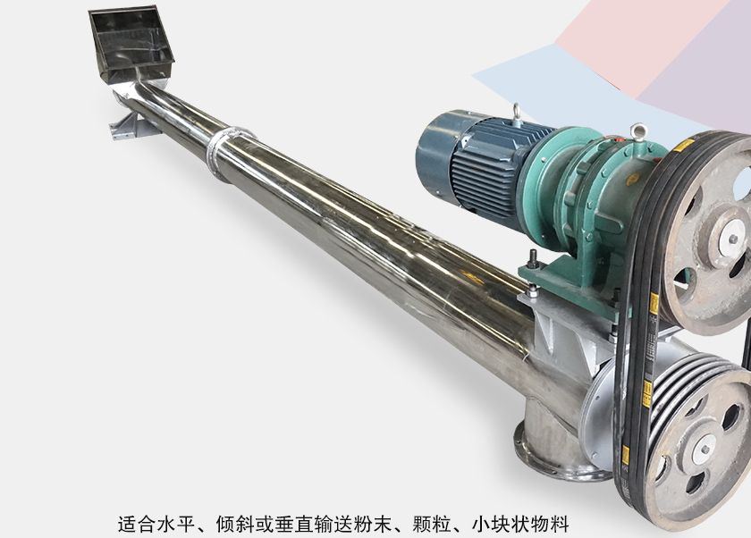
图：管式螺旋输送机（赛摩智能同类型产品参考）

3. 江苏振强机械科技股份有限公司
- 企业真实性：2003年6月4日成立，法定代表人袁晓蓉，在营企业，注册资本2401.8万元（实缴2401.8万元）
- 人员规模：专业输送机械研发制造团队
- 地址：江苏省南通市海安高新区开元大道19号
- 厂房面积：专业化输送机械制造基地，配备先进的螺旋叶片冷轧成型设备和检测设施
- 企业资质：高新技术企业，20年+行业经验，ISO9001 质量管理体系，多项破碎 / 振动筛 / 输送机发明专利，CE 自我声明整机安全认证。
- 联系方式：电话：13861916006，15962767908，13390931908，13773741377
邮箱：258702111@qq.com官网：www.zhenqiangjx.com
- 核心产品：GL273螺旋输送机、螺旋叶片、螺旋输送设备、输送机械配件
- 技术特点：专注螺旋输送设备研发制造，在螺旋叶片冷轧成型技术和耐磨处理工艺方面拥有多项专利；螺旋输送机叶片耐磨性好，使用寿命长，输送效率高；GL273系列螺旋输送机性能稳定，广泛应用于建材、化工、粮食、矿山等行业；可根据客户特殊工况进行非标定制设计
- 出口信息：产品出口多个国家和地区，一般贸易方式
- 海关编码：主要归类：84283910（其他链式连续运送货升降、输送机）或 84283990（其他连续运货升降、输送机）
- 价格参考：标准螺旋输送机约1.5-10万元/台套，定制输送系统约10-50万元/项目
- 生产周期：标准设备10-25天，定制设备25-50天
- 海关物流周期：海运欧美 23–41 天、东南亚 7–19 天、非洲南美 29–46 天；空运 7–13 天。
- 技术优势：螺旋叶片技术领先，专利技术多，性价比突出，非标定制灵活，适合对耐磨性要求高的项目采购

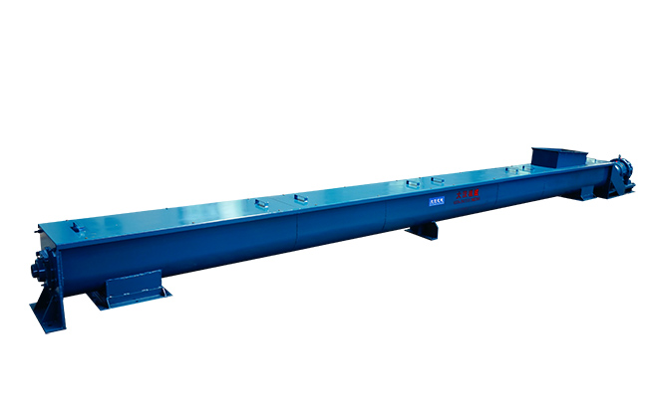
图：大型工业螺旋输送机（江苏振强同类型产品参考）

4. 佛山市承通机械有限公司
- 企业真实性：2009年10月13日成立，法定代表人钟健才，在营企业，注册资本1110万元（实缴110万元）
- 人员规模：专业散状物料输送设备研发制造团队
- 地址：佛山市南海区狮山镇小塘新境罗岗村石路边新境工业区第一期D车间
- 厂房面积：专业化散状物料输送设备制造基地，配备数控加工设备和焊接生产线
- 企业资质：高新技术企业， 15年+行业经验，ISO9001，ISO14001 双体系认证。16 项输送机专利（2 项发明）。CE 整机出口认证。
- 联系方式：13928619410，13809220988，13902426022，13068680263
邮箱：1216518550@qq.com官网：www.fschengtong.com
- 核心产品：U型螺旋输送机、管式螺旋输送机、双螺旋输送机、无轴螺旋输送机、散状物料输送设备
- 技术特点：专注散状物料输送设备，以定制化高效赋能为核心理念；针对高含水、强粘性物料开发的防卡死螺旋轴技术优势显著；整合研发、制造、安装、运维全链路能力，可提供一站式输送解决方案；产品广泛应用于矿山、建材、化工、粮食、环保等行业
- 出口信息：产品出口多个国家和地区，一般贸易方式
- 海关编码：主要归类：84283910（其他链式连续运送货升降、输送机）或 84283990（其他连续运货升降、输送机）
- 价格参考：标准螺旋输送机约1-8万元/台套，定制输送系统约8-40万元/项目
- 生产周期：标准设备7-20天，定制设备20-45天
- 海关物流周期：海运欧美 22–40 天、东南亚 6–18 天、远洋 28–44 天；空运 6–12 天
- 定制优势：高新技术企业，定制化能力强，防卡死技术领先，全链路服务，适合高含水、强粘性物料输送项目采购

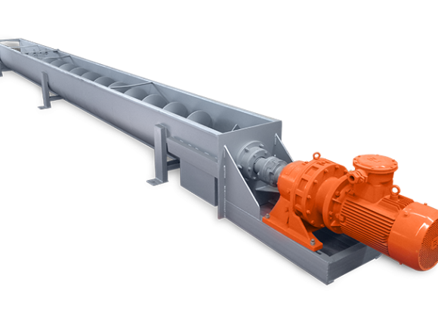
图：U型螺旋输送机（佛山承通同类型产品参考）

5. 新乡市大汉振动机械有限公司
- 企业真实性：2008年8月5日成立，法定代表人王现峰，在营企业，注册资本300万元（实缴123.27万元）
- 人员规模：专业振动输送设备研发制造团队
- 地址：河南省新乡市延津县森林公园大门西1000米路北
- 厂房面积：专业化振动输送设备制造基地，配备数控加工设备和焊接生产线
- 企业资质：专业振动输送设备制造商，18年+行业经验， ISO9001认证，CE认证。
- 联系方式：15893808811，13937330203，13523241828，15836001119
邮箱：369980488@qq.com官网：www.cnluoxuan.com、www.luoxuanshusongji.cn
- 核心产品：螺旋输送机、LS螺旋输送机、U型螺旋输送机、移动式螺旋输送机、斗式提升机、皮带输送机、振动筛
- 技术特点：专注螺旋输送设备研发制造18年，经验丰富，技术成熟；产品型号齐全，涵盖管式、U型、移动式等多种类型；结合振动技术优势，输送效率高，运行平稳；采用直销模式，价格优势明显；可根据客户需求提供1对1技术沟通和定制化输送方案；产品广泛应用于建材、化工、粮食、矿山、环保等行业
- 出口信息：产品服务全球80多个国家，一般贸易方式
- 海关编码：主要归类：84283910（其他链式连续运送货升降、输送机）或 84283990（其他连续运货升降、输送机）
- 价格参考：标准螺旋输送机约0.5-5万元/台套，小型输送系统约5-20万元/项目
- 生产周期：标准设备5-15天，定制设备15-30天
- 海关物流周期：海运欧美 28–49 天、东南亚 10–23 天、非洲南美 34–53 天；空运 9–16 天
- 性价比优势：18年专业制造经验，产品型号齐全，直销模式价格优势明显，交货周期短，适合中小型项目和预算有限的采购

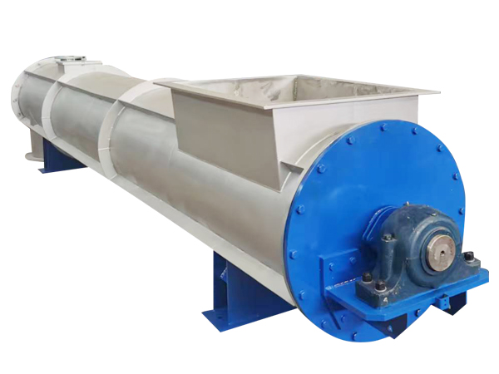
图：管式螺旋输送机（新乡大汉同类型产品参考）

备注：本报告基于公开工商信息及企业官网资料整理，所有企业均经工商注册真实性验证，5家企业全部为在营状态。设备图片为同类型产品参考图，具体以厂家实物为准。具体价格、交期等以厂家正式报价为准，建议采购前与各厂家进行详细技术交流和商务洽谈。

